Государственное бюджетное профессиональное образовательное учреждение

Иркутской области

«Химико-технологический техникум г. Саянска»

**Методические рекомендации по курсовому проектированию**

МДК 02.02 Внутреннее электроснабжение промышленных и гражданских зданий

Специальности 08.02.09 Монтаж, наладка и эксплуатация электрооборудования промышленных и гражданских зданий

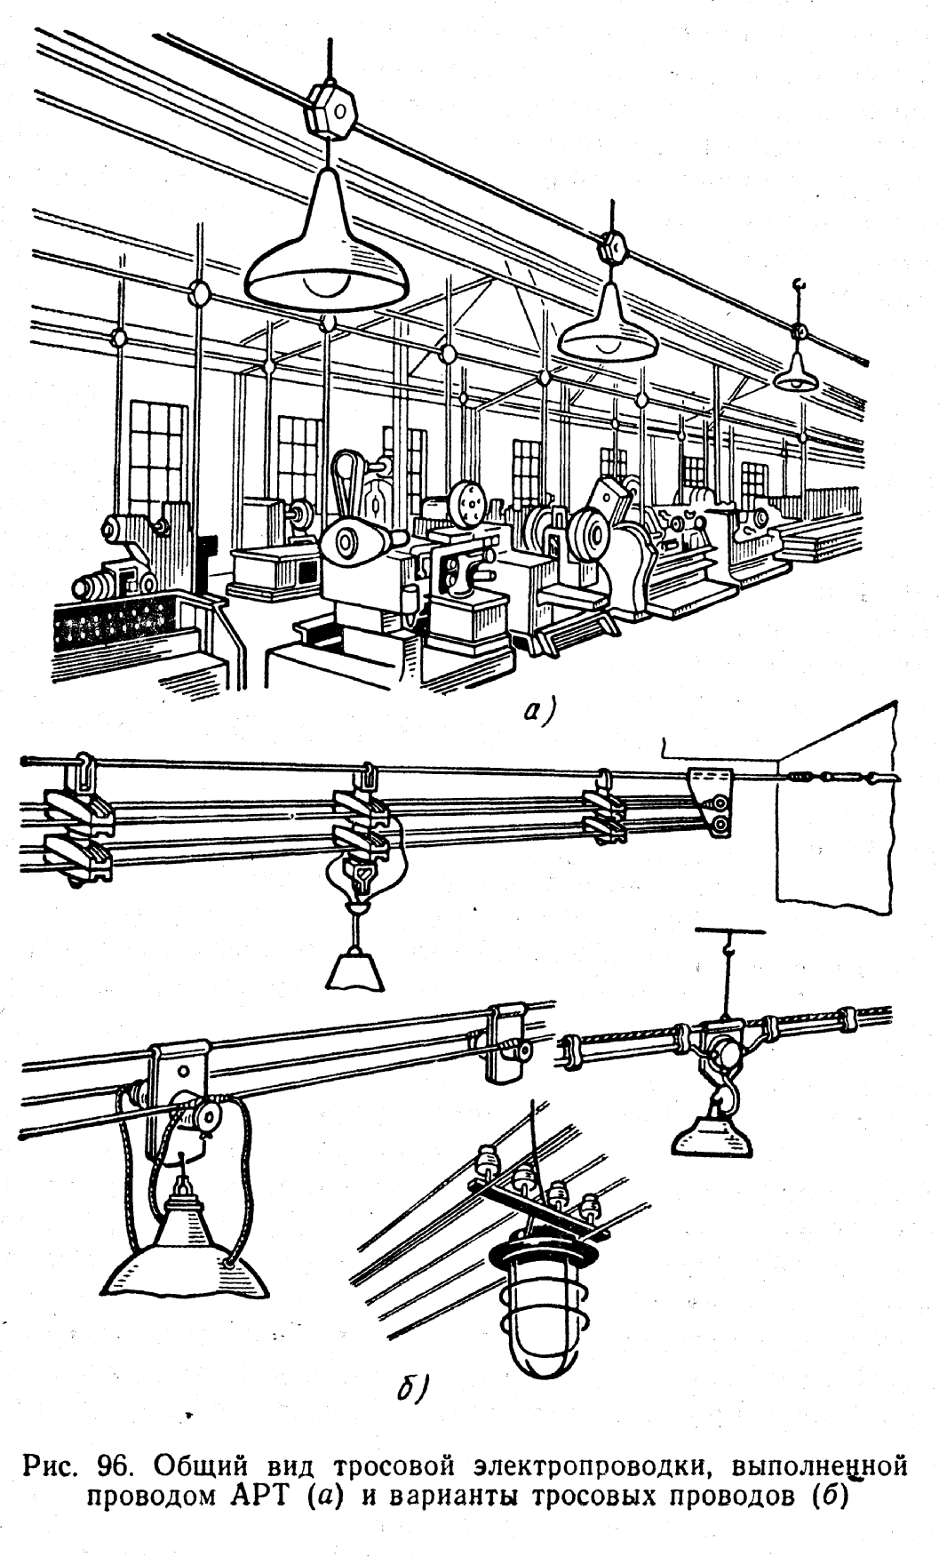

Саянск 2021.

Методические рекомендации по курсовому проектированию МДК 02.02 Внутреннее электроснабжение промышленных и гражданских зданий по специальности 08.02.09 Монтаж, наладка и эксплуатация электрооборудования промышленных и гражданских зданий.

«Химико-технологический техникум г. Саянска» (ГБПОУ ХТТ г. Саянска).-2020.-25с.

Предлагаемое учебное пособие по курсовому проектированию предназначено для студентов электроэнергетических и электромеханических специальностей. В пособии рассмотрены вопросы проектирования внутризаводского и цехового электроснабжения, выбора основного электрооборудования. Пособие содержит некоторые справочные данные, необходимые для расчетов, а также примеры расчета. Курсовой проект по электроснабжению состоит из двух частей:

1) расчетно-пояснительная записка;

2) графический материал.

Объем расчетно-пояснительной записки дипломного проекта составляет 27–34 страниц.

В курсовом проекте могут быть рассмотрены следующие вопросы:

1. Характеристика потребителей электроэнергии и определение категории электроснабжения
2. Анализ электрических нагрузок
3. Выбор рода тока и напряжения
4. Расчет электрических нагрузок
5. Выбор числа и мощности трансформаторов на цеховой подстанции
6. Компенсация реактивной мощности
7. Выбор высоковольтного оборудования
8. Расчет токов КЗ
9. Проверка выбранного оборудования на действие токов короткого замыкания
10. Расчет заземляющего устройства
11. Расчет молниезащиты
12. Учет электроэнергии

Количество и содержание графического материала курсового проекта определяется руководителем проекта и составляет 1 лист.

Составил: Киприянов А.Г., преподаватель спец. дисциплин, высшей категории.

Рецензенты:

Рассмотрено и согласовано

на цикловой комиссии

Протокол №6 от 12.03.2020 г.

© «Химико-технологический техникум г. Саянска» 2020 г.

© «Монтаж, наладка и эксплуатация электрооборудования промышленных и гражданских зданий».

**Содержание**

|  |  |
| --- | --- |
|  | стр |
| 1. Введение …………………………………………………….. | 3 |
| 2. Структура КП ……………………………………………… | 3 |
| 3. Объем КП….………… | 7 |
| 4. Техническое оформление КП ……………………….……. | 7 |
| 5.Графическая часть КП ………………….……………….. | 10 |
| 6. Составление доклада для защиты КП…………………… | 11 |
| 7.Рекомендуемый список литературы для написания КП. | 12 |
| 8. Приложения ………………………………………………… | 15 |

1. **Введение**

Тематика курсовых проектов определяется учебным заведением. Утвержденный список тем курсовых проектов представляется к началу учебного года и располагается на информационном стенде для студентов в соответствующих кабинетах. Курсовые проекты должны отвечать квалификационным требованиям по содержанию и оформлению. Студенты лично отвечают за качество и оформление курсового проекта.

1. **Структура КП**

КП имеет следующую структуру: титульный лист; задание на КП; отзыв руководителя; содержание; введение; основная часть (состоит из разделов и (или) параграфов); заключение; список литературы; приложения.

**Далее представлены требования к оформлению содержания КП.**

1. Оформление **титульного листа** должно соответствовать форме приведенной в *приложении 1.*
2. **Задание на КП** выдает студенту руководитель в соответствии с формой, приведенной в *приложении 2.*
3. **Отзыв на КП** составляет руководитель студента. В отзыве руководителя должны содержаться характеристика проделанной работы по всем разделам, отмечены ее положительные и отрицательные стороны, степень самостоятельности студента при подготовки КП, сформированность навыков работы с литературой и заключение о допуске к защите. (*отзыв в работу не подшивается*)
4. **Содержание** студент оформляет в соответствии с *приложением 3*

**Введение**. Рассмотрение темы КП начинается с раздела «Введение». На данном этапе работы студент описывает **актуальность темы** для работы. В обзоре кратко рассматриваются отечественные и зарубежные конструкции оборудования для выполнения процесса, проводимого в проектируемом или реконструируемом здании или цехе. Отмечаются достоинства и недостатки конструкций, а также мероприятия по повышению эффективности работы. При реконструкции особое внимание уделяется изменяемым узлам. Дается краткое описание рассматриваемого устройства, его применение в электрооборудовании.

*Пример написание актуальности для темы «Электроснабжение»*

**Введение**

Системы внутреннего электроснабжения − это распределительные сети высокого напряжения от главных понизительных подстанций (ГПП) или центрального распределительного пункта (ЦРП) до цеховых трансформаторных подстанций (ЦТП) и распределительных пунктов (РП) на номинальное напряжение 6–10 кВ. Для создания рациональной схемы распределения электроэнергии необходим учет многих факторов, таких как конструктивное исполнение сетевых узлов, способ канализации электроэнергии, токи короткого замыкания (КЗ) при разных вариантах и др.

При проектировании схемы важное значение приобретает правильное решение вопросов питания силовых и осветительных нагрузок в ночное время, выходные и праздничные дни. Для взаимного резервирования рекомендуют использовать шинные и кабельные перемычки между ближайшими подстанциями, а также между концами сетей низшего напряжения, питаемых от разных трансформаторов. В общем случае схемы внутризаводского распределения электроэнергии имеют ступенчатое построение. Считают нецелесообразным применение схем с числом ступеней более двух-трех, так как в этом случае усложняется коммутация и защита сети. На небольших по мощности предприятиях рекомендуют применять одноступенчатые схемы. Схема распределения электроэнергии должна быть связана с технологической схемой объекта. Питание приемников электроэнергии разных параллельных технологических потоков должно осуществляться от разных источников: подстанций, распределительных пунктов, разных секций шин одной подстанции. Это необходимо для того, чтобы при аварии не останавливались оба технологических потока. В то же время взаимосвязанные технологические агрегаты должны присоединяться к одному источнику, чтобы при исчезновении питания все приемники электроэнергии были одновременно обесточены.

Существует несколько главных принципов формирования межцеховых электросетей:

1. Наличие двух и более независимых источников.

2. «Глубокое» секционирование сборных шин подстанций. Этот принцип позволяет сохранить источники питания независимыми для всех уровней структурной схемы распределения электроэнергии на промпредприятии, что является основой обеспечения надежности.

3. Исключение обратных перетоков энергии, т. е. передачи энергии по сети в сторону ее источника (рис. 2.1). Такая передача приводит к дополнительным потерям.

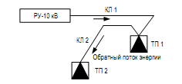

Рис. 2.1. Иллюстрация обратного потока энергии: КЛ1, КЛ2 − кабельные линии; ТП1, ТП2 − цеховые трансформаторные подстанции

4. Уменьшение общей длины линий сети, что делает ее менее капиталоемкой и обеспечивает меньшие потери. Межцеховые электросети выполняются кабелем, однако могут быть использованы токопроводы.

Цеховые трансформаторные подстанции (ЦТП) предназначены для приема электрической энергии на напряжении 6−35кВ, понижения напряжения до 0,4кВ и распределения электроэнергии между потребителями энергии (ПЭ) и электроприемниками (ЭП).

Все ЦТП в зависимости от конструкции и степени защиты от окружающей среды делят на стационарные, монтируемые на месте строительства, и комплектные, которые полностью изготавливаются на заводах и крупными блоками монтируются на промышленных предприятиях.

Комплектные трансформаторные подстанции выполняют для внутренней (КТП) и наружной установки (КТПН). При проектировании следует отдавать предпочтение комплектным трансформаторным подстанциям, обеспечивающим большую надежность и сокращение сроков строительства. КТП комплектуют автоматическими воздушными выключателями, установленными на выкатных тележках (рис. 1.1, рис. 1.2) [1].

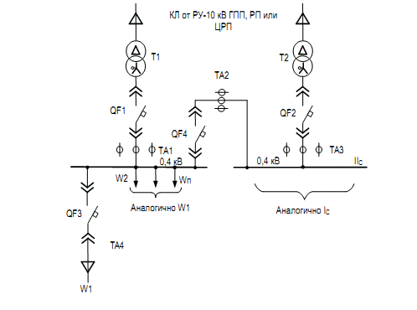

Рис. 1.1. Принципиальная однолинейная схема к КТП КЛ от РУ-10 кВ ГПП, РП или ЦРП

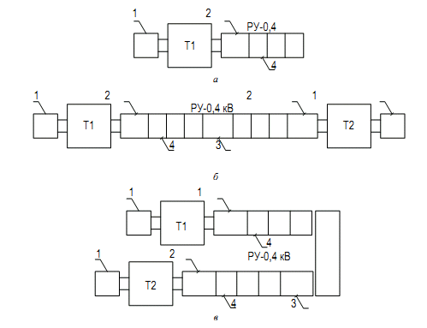

Рис. 1.2. Варианты возможной компоновки КТП: а − с одним трансформатором и линейным размещением шкафов; б − с двумя трансформаторами и линейным размещением шкафов; в − с двумя трансформаторами и П-образным размещением шкафов; 1 − шкаф ввода высокого напряжения; 2 − шкаф ввода в РУ-0,4 кВ; 3 − шкаф с секционным выключателем; 4 − шкаф (стойка) с отходящими линиями; Т, Т1, 2 − силовые трансформаторы В КТП используют силовые трансформаторы типа ТМЗ, ТМФ (табл. 1.1, табл. 1.2) [2].

Шкаф ввода высокого напряжения может содержать или не содержать коммутационно-защитные аппараты в зависимости от схемы подключения КТП к межцеховой сети. При радиальных схемах питания трансформатора применяют глухое присоединение питающего кабеля к трансформатору. При магистральной схеме питания трансформатора применяют присоединение через разъединитель (рис. 1.3). Конструктивно ЦТП подразделяют на внутрицеховые, которые размещают в многопролетных цехах; встроенные в контур цеха, но имеющие выкатку наружу; пристроенные к зданию; отдельно расположенные на территории предприятий (применяют при невозможности размещения внутрицеховых, встроенных или пристроенных подстанций по условиям производства).

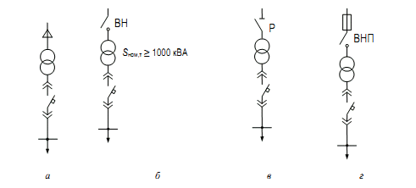

Рис. 1.3. Основные схемы подключения цеховых ТП: а − глухое присоединение; б, в, г − присоединение ТП через коммутационные аппараты (ВН − выключатель нагрузки, Р − разъединитель, ВНП − выключатель нагрузки с предохранителем)

Размещают ЦТП на первых этажах. Размещение на других этажах должно подтверждаться технико-экономическим расчетом. В многопролетных цехах большой ширины ЦТП располагают у колонн или возле вспомогательных цеховых помещений так, чтобы не занимать площадей, обслуживаемых кранами. При шаге колонн, недостаточном для размещения между ними подстанций, допускается нахождение одной из колонн в пределах помещения подстанции. При равномерном распределении ЭП с большими нагрузками и насыщенности цеха технологическим оборудованием целесообразно выделять специальный пролет для размещения ЦТП. Их размещают с наибольшим приближением к центру питаемой нагрузки со смещением в сторону источника питания.

Трансформаторы для ЦТП рекомендуется применять с масляным заполнением. При наличии ограничений, регламентируемых Правила устройства электроустановок (ПУЭ) [11], принимают трансформаторы: сухие – для установки на испытательных станциях, в лабораториях, электромашинных помещениях, производственных помещениях с пожароопасными зонами, при установке ниже уровня первого и выше второго этажа, а также в тех случаях, когда недопустима установка масляных трансформаторов по пожарной безопасности; с негорючим жидким диэлектриком – при недопустимости открытого установки масляных трансформаторов по пожарной безопасности и не могут быть установлены сухие трансформаторы, а мест для сооружения помещений подстанций нет.

Следующим этапом написания «Введения» является постановка цели и задач КП. При формулировке **цели** используются глаголы «изучить», «рассмотреть», «обосновать» и др., затем, как правило, прописывается тема КП.

*Пример написания цели для темы «Электроснабжение»*

Целью курсового проекта является проектирование Системы внутреннего электроснабжения установки поливинилхлорида

За целью во «ВВЕДЕНИИ» прописываются **задачи** написания КП. Задачи работы – это «мини цели», т.е. они должны соответствовать теме и способствовать поэтапному достижению цели КП. Используйте для формулирования задач документ «Задание на письменную экзаменационную работу», а именно пункт 3 «Содержание КП», разделы Основной части КП и будут задачами исследования.

*Пример написания задач для темы «Электроснабжение»*

1. Дать общее представление и характеристики потребителей электроэнергии и определение категории электроснабжения;

2. Рассмотреть анализ электрических нагрузок и выбор рода тока и напряжения

3. Определить электрических нагрузок, мощности трансформаторов на цеховой подстанции, высоковольтное оборудование, токи КЗ, заземляющее устройства, молниезащиту, учет электроэнергии

1. **Исходные данные**

На основе рассмотренных в предыдущем разделе конструктивных решений выбирается вариант разрабатываемого (реконструируемого) оборудования, его однолинейная схема электроснабжения, намечаются основные направления его усовершенствования. При реконструкции нужно сделать краткое, но четкое обоснование проводимой работы, описать старый и новый варианты конструктивного исполнения изменяемого узла или блока, сопровождая текст необходимыми эскизами, графиками и т. д. (ГОСТ 2.319-81).

Для сравнения используются известные технико-экономические показатели существующего оборудования, и доказывается их улучшение при внедрении нового варианта.

1. **Характеристика потребителей электроэнергии и определение категории электроснабжения**

Сети внутризаводского распределения энергии могут быть радиальные, магистральные и смешанные – радиально-магистральные. Выбор схемы сетей зависит от требований, предъявляемых к степени надежности электроснабжения, а также от взаимного расположения главной понизительной подстанции и цеховых понизительных подстанций предприятия. Радиальными схемами называют такие, в которых электроэнергия от источника питания передается непосредственно к приемному пункту. Чаще применяют радиальные схемы с числом ступеней не более двух. Простейшие радиальные схемы показаны на рис. 2.2. Схему питания однотрансформаторной подстанции без резервирования (рис. 2.2, а) применяют для потребителей III категории надежности. Схема на рис. 2.2, б допустима для потребителей II категории надежности при условии, что имеется складской резервный трансформатор. Схема питания подстанции по двум радиальным линиям (рис. 2.2, в) обеспечивает I категорию надежности электроснабжения. На рис. 2.2, г показан вариант схемы для I категории надежности без распределительного устройства (РУ) 6–10 кВ в понизительной подстанции. Одноступенчатые радиальные схемы (рис. 2.3) применяют на небольших и средних по мощности предприятиях для питания сосредоточенных потребителей (насосные станции, печи, преобразовательные установки, цеховые подстанции), расположенных в различных направлениях от пункта питания. Радиальные схемы обеспечивают глубокое секционирование всей системы электроснабжения, начиная от источников питания и кончая сборными шинами до 1000В цеховых подстанций.

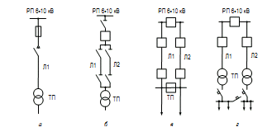

Рис. 2.2. Простейшие радиальные схемы распределения энергии между цеховыми подстанциями: а − питание однотрансформаторной ТП одной линией; б − то же двумя линиями под одним выключателем; в − двумя радиальными линиями от двух источников питания; г − двумя радиальными линиями; Л1, Л2 − линии электропередачи

Наличие устройства автоматического включения резерва (УАРВ) на распределительном щите 0,4 кВ обеспечивает I категорию надежности при условии, что мощность каждого из двух трансформаторов достаточна для покрытия общей нагрузки, отнесенной к I категории надежности. Двухступенчатые радиальные схемы (рис. 2.4) с промежуточными РП применяют на больших и средних по мощности предприятиях для питания через РП крупных пунктов потребления электроэнергии, так как нецелесообразно загружать основной центр питания предприятия с дорогими ячейками РУ большим количеством мелких отходящих линий. От вторичных РП питание подается на цеховые подстанции без сборных шин на стороне высшего напряжения. В этом случае используют глухое присоединение трансформаторов или предусматривают выключатель нагрузки, реже – разъединитель. Коммутационно-защитную аппаратуру при этом устанавливают на РП. При числе отходящих линий от вторичного распределительного пункта 6−10 кВ менее 8 целесообразность сооружения РП должна быть обоснована. Магистральные схемы распределения электроэнергии применяют в том случае, когда потребителей много и радиальные схемы нецелесообразны. Основное преимущество магистральной схемы заключается в сокращении звеньев коммутации. Магистральные схемы целесообразно применять при расположении подстанций на территории предприятия, близком к линейному, что способствует прямому прохождению магистралей от источника питания до потребителей и тем самым сокращению длины магистрали.

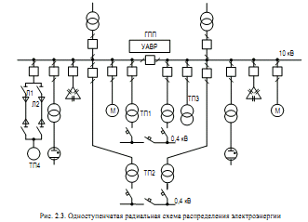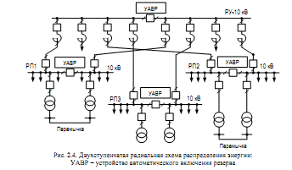

Недостатком магистральных схем является более низкая надежность по сравнению с радиальными схемами, так как исключается возможность резервирования на низшем напряжении однотрансформаторных подстанций при питании их от одной магистрали. К одной магистрали могут быть подключены до трех трансформаторов мощностью до 1000 кВА или два трансформатора мощностью 1600, 2500 кВА. Существует много разновидностей и модификаций магистральных схем, которые с учетом надежности делят на две группы: одиночные магистрали и схемы с двумя и более сквозными магистралями. Наиболее распространенные виды магистральных схем приведены на рис. 2.5. Схема на рис. 2.5, а представляет магистральное одностороннее питание ТП и применима для III категории надежности электроснабжения. Схема на рис. 2.5, б обеспечивает I категорию надежности при наличии УАРВ на стороне 0,4 кВ. Кольцевые магистрали (рис. 2.5, в) допускается применять для питания потребителей III категории и частично II категории при соответствующем расположении питаемых ими групп подстанций и при единичной мощности трансформаторов не более 630 кВА. В нормальном режиме три группы подстанций получают питание по двум магистральным линиям. В аварийном режиме после отключения аварийного участка сети восстанавливается электропитание потребителей на всех подстанциях, включенных в кольцевую схему. Не рекомендуется включать в одно кольцо более пяти ТП, чтобы не создавать при авариях возможного отключения отдельных участков сети на длительное время. Схему с двойными магистралями (рис. 2.5, г) применяют для потребителей I категории надежности. Эта же схема, но без распределительных устройств 6–10 кВ на ТП приведена на рис. 2.5, д. При этом для обеспечения I категории надежности требуется наличие секционного автомата на стороне низшего напряжения, работающего по схеме АВР. Магистральные схемы с двухсторонним питанием (рис. 2.5, е) применяют при необходимости питания потребителя от двух независимых источников энергии. В схеме на рис. 2.5, д в нормальном режиме магистраль разомкнута на одной из ТП; в схеме на рис. 2.5, е обязательно наличие на низшей стороне подстанций секционных автоматов, обеспечивающих АВР. При магистральных схемах питания цеховых подстанций на вводе к трансформатору устанавливают более дешевую коммутационную аппаратуру в виде выключателя нагрузки или разъединителя. Если требуется обеспечить избирательное отключение трансформатора при его повреждении или если защита на головном выключателе не чувствительна при повреждении трансформатора, то последовательно с выключателем нагрузки или разъединителем устанавливают предохранитель типа ПК, предназначенный для отключения поврежденного трансформатора без нарушения работы остальных (рис. 2.6). При проектировании и в эксплуатации редко применяют схемы внутризаводской распределительной сети, построенные только по радиальному или только по магистральному принципу. Во многих случаях применяют смешанные радиально-магистральные схемы, конструкция которых зависит от конфигурации расположения подстанций, их удаленности от ГПП или ЦРП и требований надежности для электроприемников, подключенных к ТП. Подстанции, расположенные на близком расстоянии от ГПП или ЦРП, как правило, подключают по радиальной схеме, а более удаленные – по магистральной. Как радиальные, так и магистральные схемы имеют множество модификаций. Окончательное решение о выборе схемы внутреннего электроснабжения принимают в результате технико-экономического сравнения вариантов схем.

1. **Анализ электрических нагрузок**

Основные требования, предъявляемые к внутрицеховым электросетям, заключаются в обеспечении: надежности; удобства и безопасности в эксплуатации; оптимальных технико-экономических показателей; гибкости, то есть возможности легко вносить изменения в сеть при изменении количества электроприемников. Внутрицеховые питающие сети могут выполняться как магистральными, так и радиальными. Выбор вида сети зависит от планировки технологического оборудования, требований по бесперебойности электроснабжения, условий окружающей среды, вероятности изменения технологического процесса, вызывающего замену технологического оборудования, размещения цеховых ТП. Каждый вид прокладки сети имеет свою предпочтительную область применения. Магистральные схемы обеспечивают высокую надежность электроснабжения, обладают универсальностью и гибкостью. Поэтому их применение рекомендуется во всех случаях, если этому не препятствуют территориальное расположение нагрузок, условия среды и технико-экономические показатели. Широко применяются магистральные схемы блока «трансформатор – магистраль» (БТМ). В такой схеме отсутствует РУ низшего напряжения на цеховой подстанции, а магистраль подключается через вводной автоматический выключатель (рис. 5.1). При двухтрансформаторной подстанции и схеме БТМ между магистралями для взаимного резервирования устанавливают перемычку с автоматическим выключателем (рис. 5.2).

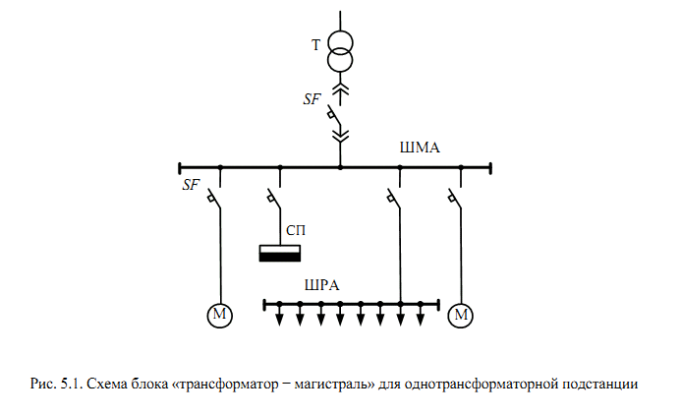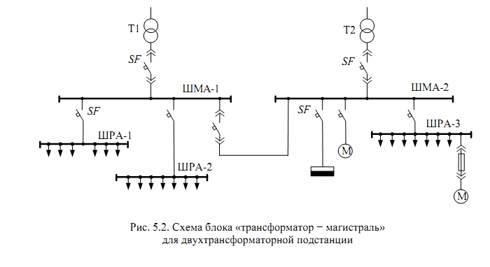

Радиальные схемы обеспечивают высокую надежность электроснабжения. Однако они требуют больших затрат на электрооборудование и монтаж, чем магистральные схемы. Они предназначены для питания небольших групп приемников электроэнергии, расположенных в различных местах цеха (рис. 5.3). Радиальные схемы электроснабжения применяют в тех случаях, когда невозможно применить магистральные схемы.

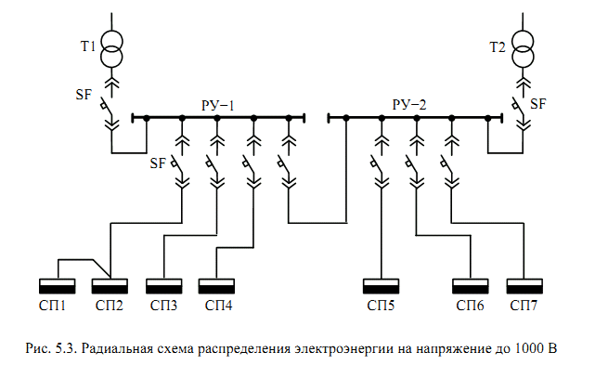

Распределение электроэнергии к отдельным потребителям при радиальных схемах осуществляют самостоятельными линиями от силовых пунктов, располагаемых в центре электрических нагрузок данной группы потребителей. На практике обычно применяют смешанные схемы в зависимости от характера производства, окружающей среды, расположения электроприемников.

Конструктивное выполнение цеховых сетей

В зависимости от принятой схемы электроснабжения и условий окружающей среды цеховые электрические сети выполняют шинопроводами, кабельными линиями и проводами. Магистральные сети выполняют открытыми, защищенными или закрытыми шинопроводами. В настоящее время широко используют закрытые шинопроводы, изготовляемые заводским способом. Такой шинопровод называют комплектным, так как он поставляется в виде отдельных сборных секций: для выполнения прямых участков линий служат прямые секции, для поворотов – угловые, для разветвлений – тройниковые и крестовые, для ответвлений – ответвительные, для присоединений – присоединительные.

1. **Выбор рода тока и напряжения**

Распределительную сеть промышленных предприятий (от пункта приема электроэнергии до распределительных устройств и трансформаторных подстанций) рекомендуют выполнять на 10кВ. Применение напряжения 6кВ в качестве распределительного следует ограничивать как наименее экономичное по сравнению с напряжением 10кВ. Использование напряжения 6 кВ рационально для предприятий, где установлено значительное количество двигателей 6кВ (не менее 25 % от Sном по заводу в целом) небольшой мощности (до 500кВт). При напряжении распределительной сети 10кВ питание двигателей мощностью 250–500кВт с напряжением 6кВ осуществляют по одному из следующих способов: от распределительных подстанций 10/6кВ, когда число двигателей велико, а их единичные мощности относительно небольшие; по схеме блока «трансформатор 10/6 – двигатель», если число двигателей 6кВ невелико, мощности их значительны и они расположены обособлено друг от друга; от трансформаторов с расщепленными обмотками 220–110/6/10кВ при значительном количестве двигателей 6кВ (суммарная мощность двигателей приближается к половине мощности трансформатора). Распределительную сеть энергоемкого производства при сооружении нескольких подстанций глубокого ввода (ПГВ) рекомендуют выполнять на напряжении 110, 220кВ. Применение напряжения 35кВ в качестве распределительного может быть принято для предприятия при следующих условиях: ближайшие сети энергосистемы имеют напряжение 35кВ, на предприятии отсутствуют электродвигатели высокого напряжения и невелико количество цеховых ТП 35/0,4 кВ. Окончательное решение о выборе напряжения распределительной сети принимают в результате сравнения вариантов, учитывающих различное сочетание напряжений отдельных звеньев системы.

Электрические сети напряжением до 1000В переменного тока на промышленных предприятиях подразделяются на питающие сети до 1000В (от цеховых ТП до распределительных устройств до 1000В) и распределительные сети до 1000В (от РУ до 1000В до электроприемников). Питающие силовые сети до 1000В прокладываются как внутри зданий и сооружений, так и вне их. При построении питающей сети до 1000В в целях повышения надежности питания рекомендуется руководствоваться следующими положениями: РУ до 1000В следует размещать вблизи центров нагрузок; питающие сети до 1000В должны формироваться таким образом, чтобы длина распределительной сети до 1000В была по возможности минимальной; питающие сети рекомендуется прокладывать открыто; применение трубных проводок должно обосновываться; каждый участок или отделение цеха рекомендуется питать от одного или нескольких РУ до 1000В, от которых не должны, как правило, питаться другие участки или отделения цеха; также желательна привязка цеховых ТП к определенным цехам, если этому не препятствует незначительность электрической нагрузки.

1. **Основная часть.**

Основная часть может состоять из глав и (или) параграфов, которые раскрывают круг вопросов обозначенных в документе «Задание на КП».

**Расчетная часть проекта.** Кратко характеризуется существующий способ производства, изображается и описывается однолинейная схема электроснабжения с указанием места и назначения в ней проектируемого (реконструируемого) оборудования.

Расчеты производятся по общепринятым методикам, при этом предпочтительнее пользоваться теоретическими зависимостями, применяющимися в инженерной практике, а не эмпирическими, пригодными только для определенных условий.

Использование готовых значений коэффициентов допускается как исключение при невозможности использования общепринятой методики, о чем должно быть пояснено в тексте.

*Пример названия параграфов основной части КП для темы «Электроснабжение»:*

РАСЧЕТ ЭЛЕКТРИЧЕСКИХ НАГРУЗОК

Расчет электрических нагрузок определяется методом коэффициента максимума.

Потребители электроэнергии работают в продолжительном режиме.

Определить суммарную мощность электроприемников. Рном. = Р1 + Р2 + Р3 + Р4 +…+ Рn

По таблице выбираем коэффициент использования Кu и коэффициент мощности Cos: Л – 2 т.2,1

По значению Cos  определим tg :

Определить среднюю активную нагрузку за наиболее загруженную смену Рсм = РномКи

Определить среднюю реактивную нагрузку за наиболее нагруженную смену: Qcм = Рсмtg

Определить эффективное число электроприемников в зависимости от коэффициента использования: nэф = (Рном)2 / Рном2

Определить коэффициент максимума по значению nэф и Ки: Кm= 1,15 Л – 2 т.2,3

Определить активную расчетную нагрузку с учетом Кm: Рр= КmРсм

Определить расчетную реактивную нагрузку: Qр= Ррtg

Определить полную мощность: 

ВЫБОР ЧИСЛА И МОЩНОСТИ ТРАНСФОРМАТОРОВ НА ЦЕХОВОЙ ПОДСТАНЦИИ

Цеховые трансформаторы имеют следующие номинальные мощности: 100, 160, 250, 400, 630, 1000, 1600, 2500 кВА. С увеличением мощности трансформаторов растут токи короткого замыкания. Поэтому единичная мощность трансформаторов, питающих электроустановки до 1000 В, ограничивается допустимыми величинами тока короткого замыкания. Считают нецелесообразным применение трансформаторов с вторичным напряжением 0,4 кВ мощностью более 2500 кВА [2]. Поэтому предельная мощность трансформаторов, изготавливаемых заводами на напряжение 0,4−0,66 кВ, составляет 2500 кВА. Число типоразмеров трансформаторов должно быть минимальным. Цеховые подстанции могут быть однотрансформаторными и двухтрансформаторными. Однотрансформаторные подстанции рекомендуют применять при наличии в цехе (корпусе) приемников электроэнергии, допускающих перерыв электроснабжения на время доставки «складского» резерва, или при резервировании, осуществляемом на линиях низкого напряжения от соседних ТП, т. е. они допустимы для потребителей II и III категории, а также при наличии в сети 380−660 В небольшого количества (до 20 %) потребителей I категории. Двухтрансформаторные подстанции рекомендуют применять в следующих случаях: при преобладании потребителей I категории и наличии потребителей особой группы; для сосредоточенной цеховой нагрузки и отдельно стоящих объектов общезаводского назначения (компрессорных и насосных станций); для цехов с высокой удельной плотностью нагрузок (выше 0,5−0,7 кВА/м2). Для двухтрансформаторных подстанций также необходим складской резерв для быстрого восстановления нормального питания потребителей в случае выхода из строя одного трансформатора на длительный срок. Оставшийся в работе трансформатор должен обеспечивать электроснабжение всех потребителей I категории на время замены поврежденного трансформатора.

Потребители относятся к 1 категории электроснабжения, поэтому выбираем два трансформатора присоединенных от разных источников питания.

По таблице принимаем рекомендуемый коэффициент загрузки 

Определить мощность трансформатора: S = Pсм / (nCos)

Выбирается 2 трансформатора мощностью 250 кВА с масляной системой охлаждения общего назначения, двухобмоточные: тип ТМ - 250 / 10 Л-7 т.6,1

Таблица 2.6.1.

|  |  |  |  |  |  |
| --- | --- | --- | --- | --- | --- |
| Высокое напряжение | Низкое напряжение | Потери холостого хода Р х.х. | Потери короткого замыкания Р к.з. | Ток холостого хода I х.х. | Напряжение короткого замыкания U к.з. |
| 10 кВ | 0,4 кВ | 0,82 кВт | 3,7 кВт | 2,3 % | 4,5% |

В период загрузки трансформатора расчетная максимальная мощность равна: S1т = 

Загрузка трансформатора рассчитанной максимальной мощности в нормальном режиме: = S1т / Sт

Проверяются максимальные систематические перегрузки: 2 = 1,63, при t2 = 2 ч. Л-1, т.4,8

По условию  норм  < 2: 1,44 < 1,63 систематические перегрузки условия выполняют.

Определяется коэффициент загрузки в аварийном режиме: 

Проверяют аварийную перегрузку при времени работы в аварийном режиме 1 час: 1 = 1,8 Л-1, т.4,8

По условию 1< авар; 1,8 < 2,01 аварийные перегрузки условие не выполняют, из этого следует, что трансформатор ТМ 250/10 выбран не правильно, поэтому выбираем трансформатор большей мощностью ТМ 400/10. Л-7 т.6,1

КОМПЕНСАЦИЯ РЕАКТИВНОЙ МОЩНОСТИ

Определить реактивную нагрузку для покрытия оставшейся не скомпенсированной реактивной мощности



,где

n - число трансформаторов:

- коэффициент загрузки трансформатора: = 0,7

Sт- номинальная мощность трансформатора:

Рсм-средняя активная нагрузка за наиболее загруженную смену

Определяем мощность конденсаторной батареи:

QКБ = QР – QВН

так как QКБ < 0 ,то конденсаторную батарею выбирать не следует.

ВЫБОР ВЫСОВОЛЬТНОГО ЭЛЕКТРООБОРУДОВАНИЯ И СЕТЕЙ ВЫСОКОГО НАПРЯЖЕНИЯ

Найдится ток с высокой стороны трансформатора: Iном = 

Для выбора сечения проводника по условиям нагрева токами нагрузки сравниваются расчетный максимальный Iр и допустимый Iдоп токи для проводника принятой марки и условий прокладки. Исходя, из этого выбираем кабель ААШв проложенный в воздухе на напряжение 10 кВ трехжильный АА – алюминиевая жила и алюминиевая оболочка.

Шв – защитный покров в виде выпрессованного шланга (оболочки) из поливинилхлорида или полиэтилена. Л-7, стр.47

Сечение кабеля определяем по таблице в зависимости от = 46А, S = 16мм2

выбирается марка кабеля ААШв 3х16 Л-7, т.3,17

Выключатели выше 1кВ следует выбирать:

1. по отключающей способности с учетом параметров восстанавливающего напряжения.
2. По включающей способности.

Выбирается масляный выключатель нагрузки, который устанавливается на ГПП-2 в распределительном устройстве.

Tип ВММ-10

Номинальное напряжение Uном = 10 кВ

Номинальный ток Iном = 400 А

4-секундная термическая стойкость 10 кА

Номинальный ток отключения 10 кА

Время отключения 0,12 с

Привод - встроенный пружинный москаленко, т.5.1

Разъединитель применяют для коммутации, отключения и переключения обесточенных электрических цепей и, в частности, для отделения на время ремонта или ревизии электрооборудования от смежных установок и линий, находящихся под напряжением, и обеспечения при этом видимого разрыва между ними.

Тип РВО-10/400-разъединитель внутренней установки однополюсной

Предельный сквозной ток короткого замыкания амплетудный-50кА, действующий 29кА

4-секундный ток термической стойкости 16 кА

ТМ 400 / 10

Р х.х. = 1,05 кВт Р к.з. = 5,5 кВт

I х.х. = 2,1 % U к.з. = 4,5%

А3144

Iном.= 600А

АЕ2046 Iном.= 63А

ПМЛ-21006

Iном.= 63А

ВВГ 3х16+1х10

L=100 м.

ААШв 3х16

L=1000 м.

СБГ 3х185+1х120

КМR200L4

Рном. = 32 кВт

ВММ – 10

Iном.= 400 А

ШРА -73

Iном.= 630А

Хт

Хав

Хш

Хав

Х2

Rт

Rав

Rш

Rав

R2

РАСЧЕТ ТОКОВ КОРОТКОГО ЗАМЫКАНИЯ

Расчет токов короткого замыкания производится в именованных единицах.

Рассчитывается ток короткого замыкания для точки К1

Принимается базовая величина U6 = 400В

Р х.х. = 1,05 кВт Р к.з. = 5,5 кВт I х.х. = 2,1 % U к.з. = 4,5%

Хт = 

Rт = 

Сопротивление автоматического выключателя А3730 Б Iном.= 400А

ХВА = 0,17 мОм; RВА = 0,65 мОм

Сопротивление шинопровода ШРА – 73 Iном.= 400А

Х0 = 0,17 мОм/м; R0 = 0,15 мОм/м

Хм = Х0

Rм = R0

Результирующее сопротивление до точки К2:

Хрез = Хт + ХВА + Хш

Rрез = RТ  + RВА + Rш

Полное результирующее значение сопротивления: Zрез =

Ток короткого замыкания от источника Iпо = 

Отношение результирующих сопротивлений Хрез / Rрез

Определяется по графику kу = 1 Л-2 стр. 338

Ударный ток: 

Ток короткого замыкания в точке К2.

Сопротивление автоматического выключателя АЕ2046 Iном.= 63А

RВА = 3,5 мОм, ХВА = 2 мОм

Сопротивление кабеля ВВГ 4х16: R0 = 1,95 мОм / м; Х0 = 0,0675 мОм / м

R2 = R0

Х2 =Х0

Результирующее сопротивление до точки К3:

Хрез = ХВА + Х2

Rрез = RВА + R2

Полное результирующее значение сопротивления: Zрез = 

Ток короткого замыкания от источника Iпо = 

Отношение результирующих сопротивлений: Хрез/ Rрез

Определяется по графику kу = 1 Л-2 стр. 338

Ударный ток короткого замыкания 

ПРОВЕРКА ВЫБРАННОГО ОБОРУДОВАНИЯ НА ДЕЙСТВИЕ ТОКОВ КОРОТКОГО ЗАМЫКАНИЯ

В щите 0,4 кВ установлены алюминиевые шины сечением 40х4 расположенные горизонтально.

Проверяем шины на электродинамическую стойкость, определяем максимальное усилие на шинную конструкцию по закону Био-Совара.

F(3)=, где



*I*- расстояние между изолирующей шиной конструкции

а – расстояние между фазами,

Iу – ударный ток при трехфазном коротком замыкании

W – Момент сопротивления сечения зависящей от формы и расположения шин.

При горизонтальном расположении шин плашмя момент находится: W=

b и h – размеры поперечного сечения шин.

Электродинамическая сила создает изгибающий момент, который определяется, если рассматривать шину как равномерно нагруженную балку. М = F(3)  I / 10

Напряжение в материале шин от изгиба: расч.  = М / W

Полученное расчетное напряжение в материале шин не должно превышать значения расч < 76 МПа для алюминия марки АД31Т

В данном случае 75 МПа < 76 МПа, шина электродинамически стойка.

Термическую стойкость шин проверим максимально допустимым нагревом при коротком замыкании Fmin=

Bk = J2лз ( t откл + ta ) – тепловой импульс тока короткого замыкания

tоткл = t3 + tв  - время отключения короткого замыкания

t3 – время действия основной защиты t3= 0,03с

tв – полное время отключения выключателя tв= 0,12с

Та– постоянная затухания периодической составляющей(0,045) Л-2 таб. 7.1

Тоткл = 0,03 + 0,12 = 0,15с

Smin = 30 х 4 = 120 мм 2

Fmin < Smin, 160 мм < 160 мм,

Шина сечением 160 мм2 термически стойка.

РАСЧЕТ ЗАЗЕМЛЯЮЩЕГО УСТРОЙСТВА

Для обеспечения безопасности обслуживания электроустановок их заземляют. Защитным заземлением электрической установки называют преднамеренное соединение ее с заземляющим устройством, представляющим собой совокупность заземлителя и заземляющих проводников. Замыканием на землю называют случайное электрическое соединение находящихся под напряжением частей электроустановки с неизолированными от земли конструктивными частями или с землей непосредственно. Электроустановки напряжением до 1000В допускаются как с глухозаземленной, так и с изолированной нейтралью. В четырехпроводных сетях переменного тока обязательно глухое заземление нейтрали.

Трансформаторная подстанция 10/0,4кВ с заземленной нейтрально на стороне низкого напряжения 0,4 кВ находится внутри здания. Естественных заземлителей нет. Климатическая зона 3. Удельное сопротивление грунта (суглинок) при нормальной влажности g = 100 Ом м. Электрооборудование корпуса занимает площадь 162 х 24 м2.

Заземление выполняется в виде контура полосы 50 х 5 мм, проложенной на глубине 0,7 м вокруг здания стержнями длинной 5 м и диаметром 16 мм на расстояние 5 м друг от друга. Общая длинна полосы по плану 376 м, предварительное число стержней 75.

Сопротивление заземляющего устройства трансформатора 10/0,4кВ должно быть не более 4 Ом. Заземляющее устройство выполняется общим, поэтому для расчета R34 Ом.

Расчетное удельное сопротивление грунта:

. = k сезg

k сез = 1,45 для вертикальных заземлителей.

k сез = 3,5 для горизонтальных заземлителей.

Сопротивление одного стержня. rв = 0,27в

Необходимое число вертикальных заземлителей. nв = , где  = 0,38 Л-10 таб. 4.10

Сопротивление заземляющей полосы rг = 0,366(г / I)Ig (2I2 / bt)

Сопротивление полосы в контуре из n электродов. Rг = , где  = 0,2 Л-10 таб. 4.10

Необходимое сопротивление вертикальных заземлений. Rв = 

Уточненное число стержней. n1в = 

Окончательно принимаем 4 заземлителя которые устанавливаем по краям подстанции.

РАСЧЕТ МОЛНИЕЗАЩИТЫ

В соответствии с назначением зданий и сооружений необходимость выполнения молниезащиты и ее категория, а при использовании стержневых и тросовых молниеотводов — тип зоны защиты определяются по таблице в зависимости от среднегодовой продолжительности гроз в месте нахождения здания или сооружения, а также от ожидаемого количества поражений его молнией в год.

|  |  |  |  |  |
| --- | --- | --- | --- | --- |
| № п/п | Здания и сооружения | Местоположение | Тип зоны защиты при использовании стержневых и тросовых молниеотводов | Категория молние-  защиты |
| 1 | 2 | 3 | 4 | 5 |
| 1 | Здания и сооружения или их части, помещения которых согласно ПУЭ относятся к зонам классов В-I и В-II | На всей территории России | Зона А | I |
| 2 | То же классов В-Iа,  В-Iб, В-IIа | В местностях со средней продолжительностью гроз 10 ч в год и более | При ожидаемом количестве поражений молнией в год здания или сооружения N>1 — зона А;  при N≤1 — зона Б | II |

Защита от прямых ударов молнии зданий и сооружений II категории с неметаллической кровлей должна быть выполнена отдельно стоящими или установленными на защищаемом объекте стержневыми или тросовыми молниеотводами.

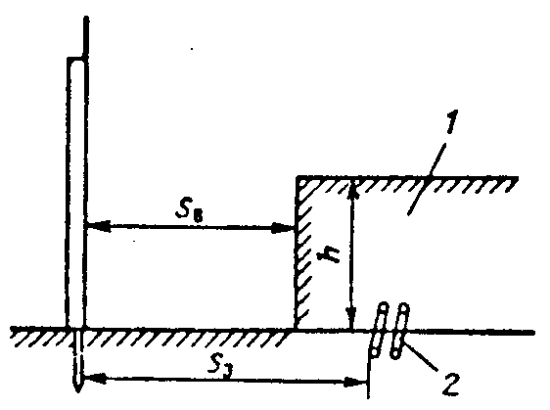

Рис. 1. Отдельно стоящий стержневой молниеотвод:

1 — защищаемый объект; 2 — металлические коммуникации

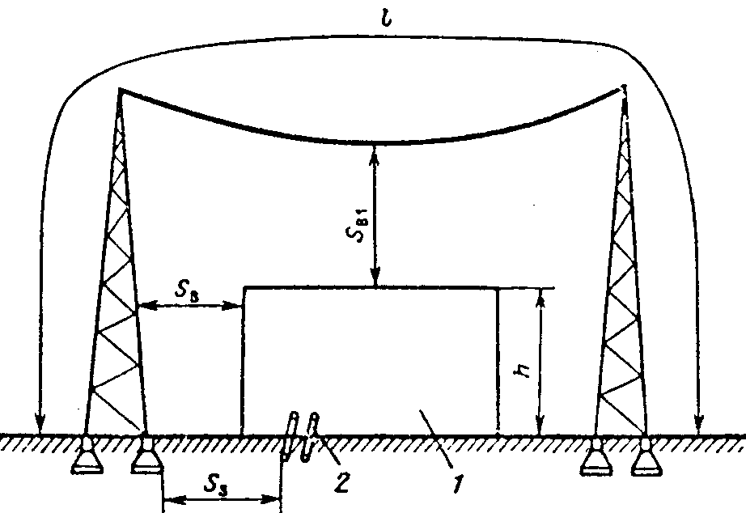

Рис. 2. Отдельно стоящий тросовый молниеотвод.

Зона защиты одиночного стержневого молниеотвода высотой h представляет собой круговой конус, вершина которого находится на высоте h0 < h. На уровне земли зона защиты образует круг радиусом r0.

Горизонтальное сечение зоны защиты на высоте защищаемого сооружения hx представляет собой круг радиусом rx. Рассчитываем защитную зону одинарного молниеотвода высотой 10 м, защитное сооружение имеет высоту hх = 7 м и размеры здания с х д = 134 х 24 м2. При расчете стержневого молниеотвода рассчитывается высота h0 и расстояние от стержня rx чтобы защищаемый объект оказался внутри зоны защиты.

Для зоны Б высота одиночного стержневого молниеотвода при известных значениях h определена по формуле

Зона Б:

h0 = 0,92h ;

r0 = 1,5h ;

rx =1,5(h — hx / 0,92).

Следовательно, защищаемый объект находится внутри зоны защиты.

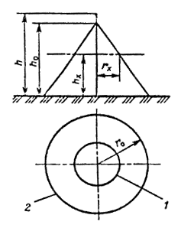

1 — граница зоны защиты на уровне hx,

1. -то же на уровне земли

13. УЧЕТ ЭЛЕКТРОЭНЕРГИИ

На промышленных предприятиях осуществляется расчетный и технический учет потребляемой энергии. Система учета зависит от схемы электроснабжения предприятия, характера электроприемников и схемы коммутации.

Учет израсходованной электроэнергии производится с помощью счетчиков активной энергии. Счетчики служат для определения количества активной электроэнергии, полученной от электроснабжения организации, для производства внутризаводского межцехового расчета и установления, уточнения и контроля удельных норм расхода электроэнергии на единицу продукции.

Выбираем счетчик активной энергии, трехфазный, для четырех проводных сетей СА4У-И672М, через измерительный трансформатор тока

Трансформатор тока ТК – 40,

класс точности 1,5

I ном1 = 630А,

Iном2 = 5А.

напряжение Uном = 500В,

класс точности 1,5

Вольтметр Э363 - 3 измерения в цепи переменного тока

с диапазоном 0 - 600В,

класс точности - 1,5,

Uном = 600В

Амперметр Э363 – 3 для измерения в цепи переменного тока

с диапазоном 0 - 30А,

класс точности – 1,5,

Iном = 30А через трансформатор тока со вторичным током 5А

Трансформаторы тока

ТЛК-10 0,5/10Р 300/5 и ТЛК-10 0,5/10Р 75/5

ТНШ-0,66 100/5 и ТНШ 0,66 600/5

8000

горизонтальная полоса заземления

18000

вертикальные заземлители

1. **Заключение**

Заключение содержит краткую формулировку результатов, полученных в ходе работы. В заключении, как правило, автор суммирует результаты осмысления темы и кратко излагаются результаты проделанной работы, отмечается выполнение технологических и других расчетов. Выделяются основные достоинства предлагаемого варианта. Высказывается суждение о практической полезности проекта и о возможности его производственного внедрения.

ЗАКЛЮЧЕНИЕ

В КП рассмотрены вопросы проектирования внутризаводского и цехового электроснабжения, компенсации реактивной мощности в сетях общего назначения, расчетов токов короткого замыкания, заземляющих устройств и выбора основного электрооборудования.

Произведены расчеты электрических нагрузок, по которым выбраны трансформаторы типа: ТМ-1600/10/0,4кВА; выбрано электрооборудование с высокой стороны.

выключатели типа ВМП-10-У3 , в составе КРУ 10кВ

С низкой стороны трансформатора произведена проверка оборудования на действие токов короткого замыкания и подтверждено, что шины на термическое и динамическое действия стойки.

Рассчитаны и выбраны вертикальные заземлители для заземляющего устройства трансформаторной подстанции в количестве 17 шт.

Рассчитана и выбрана молниезащита в виде вертикального одиночного стержневого молниеотвода для трансформаторной подстанции высотой 15м

Выбраны средства учета электроэнергии высокого напряжения.

Трансформатор напряжения:

Тип: НТМИ-10-66; Uном.В.Н.=10000В; Н.Н.=100В. 100/3; Sн (при классе точности 1=200В*А); и при классе точности 0,5=120В*А; Smax=960В*А.

Трансформатор тока:

Тип ТНШЛ-0,66; Uном.=0,66кВ; Iном.=4000А.

Sном. обмоток (измерительной 20В*А).

Счетчик учета электроэнергии: СА4У-И672М.

класс точности 1,5

Iном= 5А.

напряжение Uном = 500В,

Тип DHSm3 3*100В 2*5А 50Гц.

1. **Список источников**

Список источников составляется по алфавиту с точным указанием выходных данных книги, статьи. Список источников - это перечень книг, журналов, статей с указанием основных данных (место и год выхода, издательство и др.).

Последовательность формирования списка источников может быть различный:

- по значимости документов (нормативные акты, документальные источники, монографии, статьи, другая литература);

- по алфавиту фамилий авторов или названий документов;

Основные элементы списка источников приводятся в следующей последовательности (ГОСТ 7.0-84 "Библиографическая деятельность. Термины и определения"):

-фамилия автора и его инициалы;

-название книги без кавычек;

-место издания;

-название издательства;

-год издания;

-количество страницы.

*Примеры списка источников:*

1. Правила устройства электроустановок, все действующие разделы ПУЭ-6 и ПУЭ-7, 3-й выпуск (с изм. и доп., по состоянию на 1 января 2006г.) - Новосибирск: Сиб.Унив. Издательство, 2006. - 854с., ил.

2. Правила технической эксплуатации электроустановок потребителей. – СПб.: Издательство ДЕАН, 2005. – 304с.

3. Правила по охране труда (правила безопасности) при эксплуатации электроустановок. – М.: ИНФА – М.: 2005 – 154с.

4. Сибикин Ю.Д. Сибикин М.Ю. Техническое обслуживание, ремонт электрооборудования и сетей промышленных предприятий: Учебник для нач. проф. образования. – М.: ИРПО; Изд. Центр. «Академия», 2000. – 432с.

5. Макаров Е.Ф. Обслуживание и ремонт электрооборудования электростанций и сетей: Учебник для нач. проф. образования / Евгений Федорович Макаров. – М.: ИРПО: Издательский центр «Академия», 2003. – 448с.

1. **Объем письменной экзаменационной работы**

|  |  |
| --- | --- |
| Разделы ПЭР | Количество страниц |
| Титульный лист | 1 |
| Содержание | 1 |
| Введение | 1-2 |
| Ведомость потребителей электроэнергии | 1 |
| Характеристика потребителей электроэнергии и определение категории электроснабжения | 1-2 |
| Анализ электрических нагрузок | 1-2 |
| Выбор рода тока и напряжения | 1-2 |
| Расчет электрических нагрузок | *2-3* |
| Выбор числа и мощности трансформаторов на цеховой подстанции | *2-3* |
| Компенсация реактивной мощности | *1* |
| Выбор высоковольтного оборудования | *2* |
| Расчет токов КЗ | *3* |
| Проверка выбранного оборудования на действие токов короткого замыкания | *2* |
| Расчет заземляющего устройства | *3* |
| Расчет молниезащиты | *2* |
| Учет электроэнергии | *1* |
| Заключение | 1-2 |
| Список источников | 1 |
| Всего | 27-34 |

1. **Техническое оформление ПЭР**

КП должен быть написан с соблюдением общих норм литературного языка, правил грамматики. Не употребляются личные местоимения «я» и «мы». Например, вместо фразы «я предполагаю...» можно сказать «предполагается, что...» и т.д.

Текст КП набирается с учетом следующих требований:

Параметры страницы

– Поля: верхнее 15 мм, нижнее 20 мм, левое 30 мм, правое 10 мм;

– Ориентация: книжная;

– Размер: А4

Параметры шрифта

–Шрифт: TimesNewRoman;

– Начертание: Обычное;

– Размер шрифта: 14 пт.

Использование *курсива,* **полужирного** начертания или подчеркивания в тексте проекта не допускается!

Параметры абзаца

– Выравнивание: по ширине;

– Абзацный отступ: 1 см;

– Межстрочный интервал: 1,5 пт.;

– Интервал до и после абзаца: 0 пт.

Нумерация страниц

Номера страниц проставляются внизу по центру страницы. Нумерация начинается с титульного листа. Номер на титульном листе не проставляется!

Для отключения номера на первой странице в редакторе MSWord 2007 во вкладке «Конструктор» во время редактирования колонтитулов нужно активировать галочку «Особые колонтитул для первой страницы»

Расстановка переносов

Переносы расставляются по всему тексту за исключением заголовков, подзаголовков, названий таблиц и рисунков.

Для автоматической расстановки переносов в редакторе MSWord во вкладке «Разметка страницы» нужно зайти в меню «Расстановка переносов» и выбрать «Авто».

Для запрета переноса в абзацах, представляющих собой заголовки, подзаголовки, названия таблиц или рисунков в параметрах абзаца следует активировать «Запретить автоматический перенос слов»

Оформление заголовков и подзаголовков

Каждая часть курсового проекта: содержание, введение, основные главы, заключение, список использованной литературы и приложения должны начинаться с соответствующего заголовка. Например: ВВЕДЕНИЕ, ТЕХНИЧЕСКИЕ ХАРАКТЕРИСТИКИ И УСЛОВИЯ ЭКСПЛУАТАЦИИ, УСТРОЙСТВО ТРАНСФОРМАТОРА, ОПИСАНИЕ И РАБОТЫ СОСТАВНЫХ ЧАСТЕЙ, ТЕХНИЧЕСКОЕ ОБСЛУЖИВАНИЕ И РЕМОНТ ТРАНСФОРМАТОРА, ОХРАНА ТРУДА, ЗАКЛЮЧЕНИЕ.

**Параметры текста для заголовка**:

– Шрифт: Times NewRoman;

– Начертание: полужирное;

– Размер шрифта: 16пт.;

– Все буквы прописные

**Параметры абзаца для заголовка:**

– Выравнивание: по центру;

– Абзацный отступ: нет;

– Межстрочный интервал: одинарный;

– Интервал до абзаца: 12 пт.;

– Интервал после абзаца: 6 пт.

– Автоматические переносы запрещены.

Отбивать пустой абзац между заголовком и следующим подзаголовком или текстом запрещено.

**Более подробные требования к техническому оформлению текста выпускных квалификационных работ необходимо смотреть в «Методических рекомендациях для написания и оформления курсовых и дипломных работ» утвержденных к работе в ГБПОУ ХТТ г. Саянска**

1. **Графическая часть ПЭР**

Графическая часть включает однолинейную электрическую схему установки, выполненный в соответствии с ГОСТом и согласно рекомендованным условным обозначениям аппаратов и приборов.

Число чертежей для письменной экзаменационной работы составляет 1-2 листа формата А1 (размер 594х841 мм, ГОСТ 2.301-68).

Назначение чертежа общего вида - дать полное представление об электрических соединениях установки, ее размерах, взаимной связи между аппаратами, о местах присоединения проводов силовой цепи и схемы управления. Чертеж должен быть четким, легко воспринимаемым. Количество линий должно быть минимальным, но достаточным для правильной сборки принципиальной схемы (установки). В технической характеристике оборудования и технических условиях приводятся все сведения, необходимые электромонтерам по ремонту и обслуживанию электрооборудования в их работе (сведения об электродвигателях, коммутационных аппаратах, проводах и т. д.).

Графическая часть выполнятся в соответствии с ГОСТом и согласно рекомендованным условным обозначениям аппаратов и приборов.

1. **Составление доклада для защиты КП**

Во-первых, текст выступления должен быть максимально приближен к тексту КП, поэтому основу выступления составляют **Введение** и **Заключение**, которые используются в выступлении практически полностью. Также практически полностью используются выводы каждой из глав (параграфов) основной части КП.

Во-вторых, в выступлении должны быть использованы только те графики, диаграммы и схемы, которые приведены в КП. Использование в выступлении данных, не использованных в КП, недопустимо.

1. **Рекомендуемый список источников для написания КП**

**Нормативная документация**

1. Правила устройства электроустановок, все действующие разделы ПУЭ-6 и ПУЭ-7, 3-й выпуск (с изм. и доп., по состоянию на 1 января 2006г.) - Новосибирск: Сиб.Унив. Издательство, 2006. - 854с., ил. ( Электронное издание)

2. Правила технической эксплуатации электроустановок потребителей. – СПб.: Издательство ДЕАН, 2005. – 304с. ( Книжное и электронное издание)

3. Правила по охране труда (правила безопасности) при эксплуатации электроустановок. – М.: ИНФА – М.: 2015 – 154с. ( Книжное и электронное издание)

**Учебники**

3. Зюзин А.Ф., Поконов Н.З. Антонов М.В. Монтаж, эксплуатация и ремонт электрооборудования промышленных предприятий и установок: Учебник для учащихся электротехнических спец. техникумов. – 3-е изд., перераб. и доп. – М.: Высш. шк., 1986. – 415с.

4. Сибикин Ю.Д. Сибикин М.Ю. Техническое обслуживание, ремонт электрооборудования и сетей промышленных предприятий: Учебник для нач. проф. образования. – М.: ИРПО; Изд. Центр. «Академия», 2000. – 432с.

5. Сибикин Ю.Д. Электроснабжение промышленных предприятий и установок: Учебник для проф. учеб. заведений / Ю.Д. Сибикин, Ю.М. Сибикин, В.А. Яшков – М.: Высш. шк., 2001. – 336с.: ил.

6. Макаров Е.Ф. Обслуживание и ремонт электрооборудования электростанций и сетей: Учебник для нач. проф. образования / Евгений Федорович Макаров. – М.: ИРПО: Издательский центр «Академия», 2003. – 448с.

**Учебные пособия**

3. Конюхова Е.А. Электроснабжение объектов: Учебное пособие для студ. учреждений сред. проф. образования. – М.: Издательство «Мастерство», 2001. – 320с.: ил. (Электронное издание)

4. Акимова Н.А. Монтаж, техническая эксплуатация и ремонт электрического и электромеханического оборудования.: Учебное пособие для студ. учреждений сред. проф. образования. – М.: Издательство «Мастерство», 2002. – 296с.

5. Сибикин Ю.Д. Справочник электромонтажника: Учебное пособие для нач. проф. образования / Юрий Дмитриевич Сибикин. – М.: Издательский центр «Академия», 2003. – 336с.

8. Зайцев В.Е., Нестерова Т.А. Электротехника, электроснабжение, электротехнология и электрооборудование строительных площадок: Учебное пособие для студ. учреждений сред. проф. образования. – М.: Издательство «Мастерство», 2001. – 128с.

12. Ганенко А.П. и др. Оформление текстовых и графических материалов при подготовке дипломных проектов, курсовых и письменных экзаменационных работ (требования ЕСКД): Учебное пособие для нач. проф. образования / А.П. Гоненко, Ю.В. Миловская, М.И. Лапсарь. – 2-е изд., стереотип. – М.: ИРПО; Изд. Центр «Академия», 2000. – 352с.

13. Крюков В.И. Обслуживание и ремонт электрооборудования подстанций и распределительных устройств: Учебное пособие для ПТУ. – 2-е изд., перераб. и доп. – М.: Высш. шк., 1989. – 367с., ил.

15. Селивахин А.И., Сагутдинов Р.Ш. Эксплуатация электрических распределительных сетей: Учебное пособие для ПТУ. – М.: Высш. шк., 1990. – 239с.: ил.

**Справочники**

1. Москаленко В.В. Справочник электромонтера: Справочник / Владимир Валентинович Москаленко. – М.: Издательский центр «Академия», 2004. – 288с.

2. Ящура А.И. Системы технического обслуживания и ремонта энергетического оборудования: Справочник – М.: Издательство НЦ ЭНАС 2006. – 504с.: ил. (Электронное издание)

3. Электротехнический справочник: В 4 т. Т. 3. Производство, передача и распределение электрической энергии / Под общ. ред. Профессоров МЭИ. В.Г. Герасимова и др. – 8-е изд., испр. и доп. – М.: Издательство МЭИ, 2002. – 964с.

4. Справочник по электрическим машинам: В 2т. / Под общ. Ред. И.П. Копылова и Б.К. Клокова. Т. 1. – М.: Энергоатомиздат, 1988. – 456с.: ил.

Александров К.К., Кузьмина Е.Г. Электротехнические чертежи и схемы. – М.: Энергоатомиздат, 1990. – 288с.: ил.

**Приложение 1**

Государственное бюджетное профессиональное образовательное учреждение

Иркутской области

«Химико-технологический техникум г. Саянска»

08.02.09 Монтаж, наладка и эксплуатация

электрооборудования промышленных

и гражданских зданий

**КУРСОВОЙ ПРОЕКТ**

МДК 02.02 Внутреннее электроснабжение промышленных и гражданских зданий

**Тема проекта: _____________________________________________________**

**__________________________________________________________________**

**__________________________________________________________________**

**Выполнил студент: ___________________________________Группа_**ТЭ-09-18

**Проект выполнен: ________________________________________________**

**Руководитель проекта:** Киприянов Алексей Григорьевич

**Саянск, 2021**

**Приложение 2**

Допущен к защите «___» ______________2021г.

Зам. директора по УПР ______________Стригельская Е.В.

УТВЕРЖДАЮ:

Зам. директора по УПР

_________Стригельская Е.В.

«_____»___________2021 г.

**ЗАДАНИЕ**

для курсового проектирования по МДК 02.02 Внутреннее электроснабжение промышленных и гражданских зданий

специальности 08.02.09 Монтаж, наладка и эксплуатация электрооборудования промышленных и гражданских зданий

Студента _________________________________________________ группы ТЭ-09-18____

Тема проекта_________________________________________________________________

Исходные данные

Дополнительные данные______________________________________________________

Содержание и объём проекта:

Дипломный проект состоит из пояснительной записки (27-34 листов) и графической части (1 лист формата А-1)

**I. Пояснительная записка**

Титульный лист.

Задание для курсового проектирования.

Содержание.

Введение.

1. Ведомость потребителей электроэнергии
2. Характеристика потребителей электроэнергии и определение категории электроснабжения
3. Анализ электрических нагрузок
4. Выбор рода тока и напряжения
5. Расчет электрических нагрузок
6. Выбор числа и мощности трансформаторов на цеховой подстанции
7. Компенсация реактивной мощности
8. Выбор высоковольтного оборудования
9. Расчет токов КЗ
10. Проверка выбранного оборудования на действие токов короткого замыкания
11. Расчет заземляющего устройства
12. Расчет молниезащиты
13. Учет электроэнергии

Заключение

Список источников

Приложения

Графическая часть

Дата выдачи задания « __»_____2021_г. Срок окончания «___»_____2021 г.

Задание рассмотрено и одобрено методической комиссией

Протокол №_____________от «________»___________2021 г.

Председатель ЦК____________________

Руководитель КП____________________

**Приложения 3**

**Содержание**

Изм.

Лист

№ докум.

Подпись

Дата

Лист

**1**

*КП 08.02.09.000.000.ПЗ*

Разраб.

Провер.

Н. Контр.

Утверд.

Лит.

Листов

*30*

ХТТ г. Саянска ТЭ-09-18

Стр.

Введение

1. Ведомость потребителей электроэнергии
2. Характеристика потребителей электроэнергии и определение категории электроснабжения
3. Анализ электрических нагрузок
4. Выбор рода тока и напряжения
5. Расчет электрических нагрузок
6. Выбор числа и мощности трансформаторов на цеховой подстанции
7. Компенсация реактивной мощности
8. Выбор высоковольтного оборудования
9. Расчет токов КЗ
10. Проверка выбранного оборудования на действие токов короткого замыкания
11. Расчет заземляющего устройства
12. Расчет молниезащиты
13. Учет электроэнергии

Заключение

Список источников

**Приложение 4**

Отзыв к курсовому проекту

Студент____________________________________________________________________

_____________________________________________________________________________

Тема:_________________________________________________________________________

_____________________________________________________________________________

Специальность________________________________________________________________  
 ________________________________________________________________

ОБЪЕМ КУРСОВОГО ПРОЕКТА

Количество листов чертежей____________

Количество страниц записки____________

Количество страниц расчета_____________

Характеристика общетехнической и специальной подготовки:

__________________________________________________________________________________________________________________________________________________________________________

Характеристика производственной подготовки:

_______________________________________________________________________________________________________________________________________________________________________________________________________________________________________

Проявленная дипломником самостоятельность при выполнении дипломного проекта. Плановость и дисциплинированность в работе. Умение пользоваться литературным материалом. Индивидуальные особенности дипломника.

__________________________________________________________________________________________________________________________________________________________________________

Отрицательные стороны курсового проекта:

__________________________________________________________________________________________________________________________________________________________________________

Положительные стороны курсового проекта:

__________________________________________________________________________________________________________________________________________________________________________

Предлагаемая оценка проекта:

__________________________________________________________________________________________________________________________________________________________________________

Руководитель проекта (работы):__________________________________________________

«___»_____________2021 г.

В отзыве руководителя КП указываются характерные особенности работы, ее достоинства и недостатки, а также отношение обучающегося к выполнению КП, проявленные (не проявленные) им способности, оцениваются уровень освоения общих и профессиональных компетенций, знания, умения обучающегося, продемонстрированные им при выполнении КП, а также степень самостоятельности обучающегося и его личный вклад в раскрытие проблем и разработку предложений по их решению. Заканчивается отзыв выводом о возможности (невозможности) допуска КП к защите.